一例野猪咬伤的诊治体会

2018-02-02 21:03,一个中年男性被家人背入急诊，诉6⁺小时前，患者在喂养家养野猪时，不慎被圈养的野猪咬伤双侧大腿，咬伤伤口有多处，咬伤后感疼痛难忍，创口大量出血，无蚁走感及麻木感，不能行走，伤后无恶心呕吐，无意识丧失，无心累气促，无抽搐，被家人送到当地卫生院，值班医生无法处置咬伤创口，予以消毒包扎后，建议来我院急诊。
到我科后，查体见右侧大腿后方见一长约4cm的撕裂创口，部分肌肉撕裂伴活动性出血，左侧大腿外侧、后侧见则7处4cm～15长不规则撕裂创口，部分肌肉撕裂伴活动性出血，左侧大腿肿胀明显，双侧足背动脉可扪及搏动。
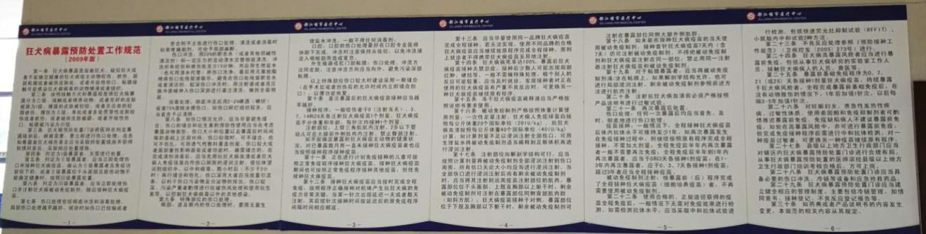
急诊医生告知其需要按照犬伤暴露流程进行处置，患者及家属出现剧烈情绪，甚至敌视、言语攻击首诊急诊医生，经过多名医生、护士和其沟通交流，科普狂犬病暴露后规范处置知识，并请其到上墙图片《狂犬病暴露预防处置工作规范（2009年版）》、《狂犬病预防控制技术指南（2016版）》阅读相关条款。
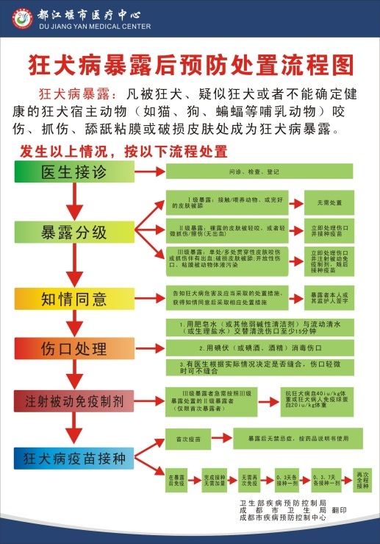
经过近半小时反复沟通，充分告知其全程处置流程、报账流程后，患者及家属才同意按照狂犬病暴露预防处置规范进行创口清洗。在使用肥皂水清洗过程中，创口出血较多，用止血钳钳夹小血管，历经艰难的20分钟冲洗后，拭干创口，碘伏消毒。患者体重83.5kg，按照狂犬病人免疫球蛋白20IU/kg,共1670IU，予以稀释后，在8个创口周围行皮下浸润注射,2小时后间断缝合，8个创口均各置橡皮引流条一根。开具全程接种狂犬病疫苗医嘱：第0天三角肌注射0.5IU,第3天注射0.5IU，第7天注射0.5IU，第14天注射0.5IU，第28天注射0.5IU。随后行首剂狂犬病疫苗注射，以“猪咬伤3级”收入急诊病房继续诊治。
收入到急诊病房，给予破伤风抗毒素针皮试（-）1500u im st，头孢呋辛钠1.5g q12h抗感染及止痛治疗。在随后的24～48小时，创口红肿渗出较多，根据创口情况逐步拔出引流条，经过10天的换药，在春节到来之际，患者痊愈出院。
目前人民群众对犬猫暴露逐步有规范的认识了，但现在家养野猪蔚然成风，管理人员、饲养人员在对野猪一代、野猪二代喂养过程中，有较高的暴露风险，但当事人仍缺乏相关知识，需要我们大力普及相关知识。

都江堰市人民医院急诊科 杨鼎君

